Министерство высшей науки и образования РФ
Политехнический институт
Факультет вычислительной техники
Кафедра «Вычислительная техника»

ОТЧЕТ
по лабораторной работе №4 по курсу «Логика и основы алгоритмизации в инженерных задачах»
на тему «Бинарное дерево поиска»

Выполнил: ст. гр. 25ВВВ2
Тургенев И.В.
Козлов А.В.

Проверил: к.т.н. доцент
Юрова О.В.
к.т.н. доцент
Деев М.В.

Пенза 2026

Название
Бинарное дерево поиска
Цель работы:
- Создать бинарное дерево поиска (БДП) — структуру данных, где каждый узел имеет не более двух «детей» (left и right)
- Правило дерева: влево — меньшие значения, вправо — большие
Лабораторное задание:
1. Реализовать алгоритм поиска вводимого с клавиатуры значения в уже созданном дереве.
2. Реализовать функцию подсчёта числа вхождений заданного элемента в дерево.
3. * Изменить функцию добавления элементов для исключения добавления одинаковых символов.
4* Оценить сложность процедуры поиска по значению в бинарном дереве.
Описание использованных методов для решения заданий
Задание 1:
Структура данных
C
struct Node {
int data; // значение узла
struct Node* left; // левое поддерево
struct Node* right; // правое поддерево
};
struct Node* root = NULL; // глобальный корень
Разбор функций
CreateTree(root, r, data) — вставка элемента
Функция рекурсивная, принимает два указателя:
- root — родительский узел текущего узла,
- r — текущий рассматриваемый узел (поддерево),
- data — вставляемое значение.
Алгоритм:
- Если r == NULL — нашли свободное место: выделяется память под новый узел (malloc), в случае неудачи выводится сообщение и exit(0). Поля left/right обнуляются, записывается data.
  - Если и root == NULL — дерево было пустым, новый узел возвращается и становится корнем.
  - В противном случае узел подвешивается к родительскому узлу: data > root->data → в левое поле родительского узла, иначе → в правое.
- Если r != NULL — спуск вниз: при data > r->data идём в r->left, иначе в r->right. Результат рекурсивного вызова игнорируется (он и не нужен — привязка происходит внутри), возвращается root.
print_tree(r, l) — вывод дерева
Обратный симметричный обход (правое → узел → левое) с отступом в l пробелов, где l — глубина узла. В результате дерево печатается повернутым на 90° против часовой стрелки: корень — слева у края, потомки — со сдвигом вправо. Поскольку «меньшие» числа находятся справа, значения выводятся сверху вниз по возрастанию.
SearchTree(r, data) — задание 1, поиск
Рекурсивный поиск, полностью соответствующий правилу вставки:
- r == NULL → возвращает NULL (не найдено);
- data == r->data → возвращает указатель на узел;
- data > r->data → ищем в left, иначе в right.
Сложность — O(h), где h — высота дерева (O(log n) для сбалансированного дерева, O(n) в худшем случае — при вводе упорядоченной последовательности дерево вырождается в список).
main
- setlocale, SetConsoleCP(1251), SetConsoleOutputCP(1251) — настройка консоли на кириллицу (MSVC/Windows).
- Цикл ввода чисел: каждое число вставляется в дерево, -1завершает построение (т. е. −1 нельзя хранить в дереве).
- print_tree(root, 0) — печать дерева.
- Запрос числа для поиска, вызов SearchTree, вывод «найдено / не найдено».
- Последний scanf_s("%d", &D) — «заглушка», чтобы окно консоли не закрывалось сразу.
Задание 2:
CreateTree(root, r, data) — вставка
Рекурсивная вставка с передачей пары «родитель (root) — текущий узел (r)»:
- Если r == NULL — место найдено:
  - malloc под новый узел, при неудаче — сообщение и exit(0);
  - поля left, right = NULL, data = введенное значение;
  - если root == NULL, дерево было пустым → узел возвращается и становится корнем;
  - в противном случае узел прикрепляется к родительскому узлу: data > root->data → в левое поле, иначе (меньше или равно) → в правое.
- В противном случае происходит спуск: data > r->data → в r->left, иначе → в r->right; возвращается root.
print_tree(r, l) — печать
Обход «правое → корень → левое» с отступом в l пробелов. Дерево выводится боком (корень у левого края); из-за инвертированного порядка значения печатаются сверху вниз по возрастанию.
CountOccurrences(r, data) — задание 2
C
if (r == NULL) return 0;
int count = (r->data == data) ? 1 : 0;
count += CountOccurrences(r->left, data);
count += CountOccurrences(r->right, data);
return count;
Это полный обход всего дерева (по сути, прямой обход): в каждом узле проверяется равенство, к результату прибавляются счетчики обоих поддеревьев. Возвращается общее количество совпадений.
- Сложность — O(n), обходятся все узлы независимо от значения.
- Плюс подхода: работает корректно всегда, даже если бы упорядоченность дерева была нарушена.
- Минус: не использует свойство дерева поиска. Поскольку дубликаты всегда идут в правую ветвь, можно было ограничиться спуском по дереву:
Это даст O(h + k) вместо O(n).
main
- Настройка локали и кодовых страниц консоли.
- Цикл ввода: числа вставляются в дерево, -1завершает ввод (то есть −1 в дерево поместить нельзя).
- print_tree(root, 0) — вывод построенного дерева.
- Запрос числа и вывод результата CountOccurrences (0, если числа нет).
- Финальный scanf_s — задержка перед закрытием окна консоли.
Задание 3:
CreateTreeNoDup(root, r, data) — вставка без дубликатов
Параметры: root — родительский узел текущего узла, r — текущее поддерево, data — вставляемое значение.
Логика по шагам:
- r == NULL — свободное место найдено:
  - malloc под узел; в случае неудачи — сообщение об ошибке и exit(0);
  - left = right = NULL, data = data;
  - если root == NULL — дерево было пустым, узел возвращается и становится корнем;
  - иначе узел подвешивается к родительскому узлу: data > root->data → в левое поле, иначе → в правое.
- data == r->data — новая ветка по сравнению с предыдущими вариантами: выводится
«Значение %d уже существует в дереве. Добавление отменено.» и функция завершается, не создавая узел. Возвращается root (на верхнем уровне это настоящий корень, во вложенных вызовах результат все равно игнорируется).
- В противном случае — рекурсивный спуск: data > r->data → в r->left, иначе → в r->right; в конце возвращается root.
print_tree(r, l)
Обход «правое поддерево → узел → левое поддерево» с отступом в l пробелов (l — глубина). Дерево печатается повёрнутым на 90°: корень у левого края, потомки смещены вправо. Поскольку меньшие значения находятся справа, числа идут по возрастанию сверху вниз.
main
- Настройка локали и кодовых страниц консоли.
- Цикл ввода чисел; каждое число передаётся в CreateTreeNoDup. Ввод -1 завершает построение (следовательно, −1 хранить в дереве нельзя).
- print_tree(root, 0) — вывод дерева; каждое значение встречается ровно один раз.
- Финальный scanf_s — «пауза», чтобы окно консоли не закрылось.
Пример: Ввод 5 3 8 5 3 -1 → дважды выводится сообщение об отмене, в дереве остаются только числа 5, 3, 8.
Задание 4:
CreateTree(root, r, data) — вставка
Рекурсия с парой указателей «родитель root — текущий узел r»:
- r == NULL — место найдено: malloc (в случае неудачи — сообщение и exit(0)), поля left/right обнуляются, записывается data.
  - если root == NULL — дерево пустое, узел возвращается и становится корнем;
  - в противном случае он подвешивается к родительскому узлу: data > root->data → левое поле, иначе → правое.
- Иначе спуск: data > r->data → в r->left, иначе → в r->right; возвращается root.
Особенности: порядок инвертирован (большие значения — влево, меньшие/равные — вправо); дубликаты допускаются и уходят вправо.
print_tree(r, l)
Обход «правое → узел → левое» с отступом в l пробелов: дерево печатается повернутым на 90°, значения идут сверху вниз по возрастанию.
SearchTree(r, data, steps) — поиск с подсчетом сравнений
Отличие от задания 1 — третий параметр int* steps, указатель на счетчик:
C
if (r == NULL) return NULL; // дошли до "пустоты" — не найдено
(*steps)++; // посетили узел => одно сравнение
if (data == r->data) return r;
if (data > r->data) return SearchTree(r->left, data, steps);
return SearchTree(r->right, data, steps);
- Счетчик увеличивается в каждом посещенном узле, поэтому итоговое значение = длине пройденного пути от корня (количеству просмотренных уровней).
- Передача через указатель нужна для того, чтобы изменения были видны в main (в языке C нет передачи по ссылке).
- При неудачном поиске счетчик показывает глубину, на которой был обнаружен NULL.
- Направления спуска согласованы с правилом вставки, поэтому поиск корректен.
main
- Настройка локали и кодовых страниц.
- Цикл ввода чисел, -1завершающий построение (−1 в дерево не попадает).
- Печать дерева.
- Ввод искомого значения, обнуление steps, вызов SearchTree(root, D, &steps), вывод результата и количества сравнений.
- Вывод справки о сложности:
  - число сравнений ≤ высоты дерева h;
  - сбалансированное дерево → O(log n);
  - вырожденное (цепочка, например при вводе отсортированной последовательности) → O(n).
- Финальный scanf_s — задержка перед закрытием окна.
Пример. Ввод 5 3 8 2 4 -1, поиск 4: путь 5 → 3 → 4, счетчик = 3.
Результаты работы программы
Задание 1:
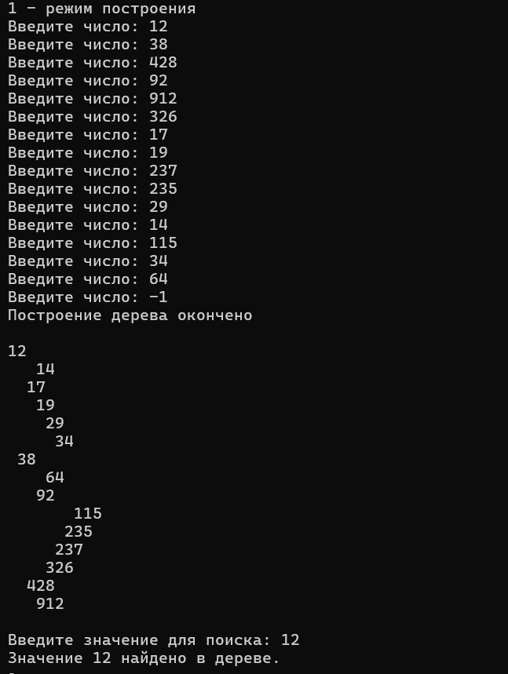
Задание 2:
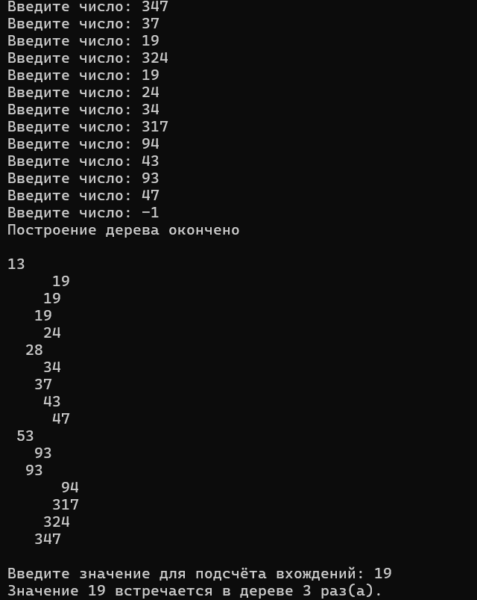
Задание 3:
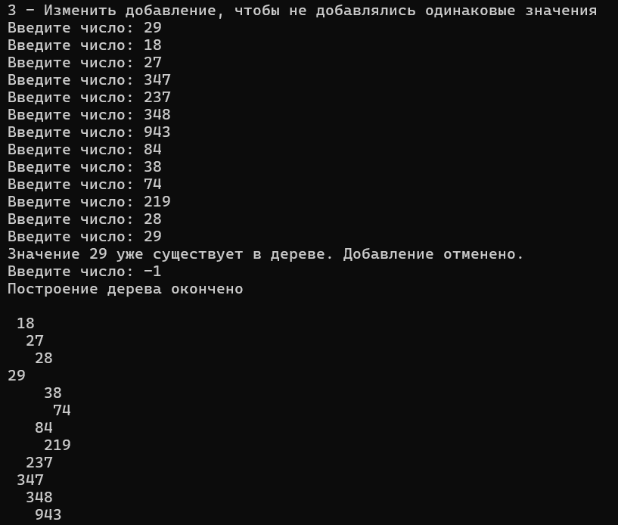
Задание 4:
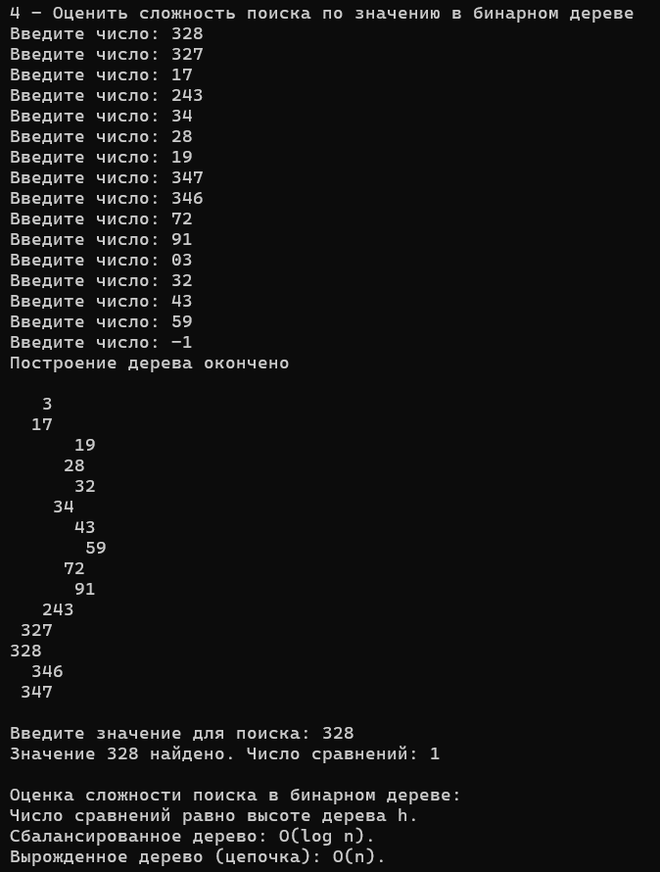
Выводы

В ходе выполнения лабораторной работы было изучено и реализовано бинарное дерево-структура данных, где каждый узел имеет одного из «детей».

